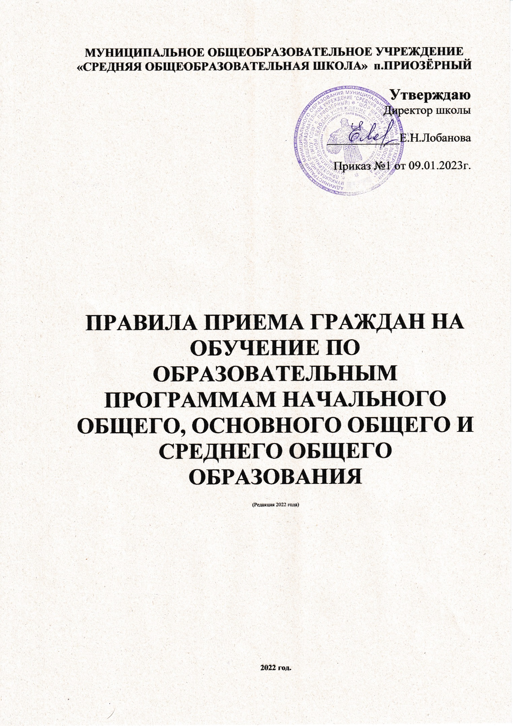
- Назначение и область применения

  - Настоящее Положение разработано в целях обеспечения конституционных прав граждан Российской Федерации на обучение по основным общеобразовательным программам, регламентирует прием граждан на обучение в МОУ «СОШ»п.Приозерный, осуществляющее образовательную деятельность по образовательным программам начального общего, основного общего, среднего общего образования.

- Нормативное обеспечение

  - Настоящие правила порядка приема на обучение по образовательным программам начального общего, основного общего и среднего общего образования разработаны руководствуясь Федеральным законом от 27.07.2010 № 210-ФЗ «Об организации предоставления государственных и муниципальных услуг», постановлением администрации муниципального района «Корткеросский» от 19.09.2018 № 975 «О порядке разработки и утверждения административных регламентов предоставления муниципальных услуг администрации муниципального района «Корткеросский», в соответствии с приказом Министерства просвещения Российской Федерации от 08.09.2021 года № 707 «О внесении изменений в приказ Министерства просвещения Российской Федерации от 02.09.2020 года № 458 «Об утверждении Порядка приема на обучение по образовательным программам начального общего, основного общего и среднего общего образования». Постановления УО АМР «Корткеросский» №260 от 16.02.2022 О внесении изменений в постановление администрации муниципального образования муниципального района «Корткеросский» от 08.02.2021 года № 249 «Об утверждении административного регламента предоставления муниципальной услуги «Прием граждан в общеобразовательные организации на территории муниципального образования муниципального района «Корткеросский»

  - Целью правил является регламентация приема на обучение по образовательным программам начального общего, основного общего и среднего общего образования в МОУ «СОШ» п.Приозерный( далее -Школа),проживающих на территории, за которой закреплена Школа (далее закрепленная территория), и имеющих право на получение общего образования.

2.1. В приеме в Школу может быть отказано только по причине отсутствия в ней свободных мест. В случае отсутствия мест в Школе родители (законные представители) ребенка для решения вопроса о его устройстве в другую общеобразовательную организацию обращаются в управление образования АМР «Корткеросский».

2.2. Прием граждан в Школу осуществляется на общедоступной основе без вступительных испытаний (конкурса, индивидуального отбора).

2.3. Школа знакомит поступающих граждан и (или) их родителей (законных представителей) с уставом Школы, лицензией на осуществление образовательной деятельности, со свидетельством о государственной аккредитации учреждения, приказом Управления образования о закреплении Школы за конкретной территорией, издаваемым не позднее 15 марта текущего года (далее — распорядительный акт), образовательными программами, другими документами, регламентирующими организацию образовательного процесса, путем размещения копий указанных документов на информационном стенде в общедоступном месте здания Школы и на официальном сайте Школы не позднее 10 дней с момента его издания.
2.4. Заявление о приеме на обучение и документы для приема на обучение, указанные в пункте 2.6 Порядка, подаются одним из следующих способов:
- лично в общеобразовательную организацию;
- через операторов почтовой связи общего пользования заказным письмом с уведомлением о вручении;
- в электронной форме (документ на бумажном носителе, преобразованный в электронную форму путем сканирования или фотографирования с обеспечением машиночитаемого распознавания его реквизитов) посредством электронной почты общеобразовательной организации или электронной информационной системы общеобразовательной организации, в том числе с использованием функционала официального сайта общеобразовательной организации в сети Интернет или иным способом с использованием сети Интернет;
- с использованием функционала (сервисов) региональных порталов государственных и муниципальных услуг, являющихся государственными информационными системами субъектов Российской Федерации, созданными органами государственной власти субъектов Российской Федерации (при наличии).
Общеобразовательная организация осуществляет проверку достоверности сведений, указанных в заявлении о приеме на обучение, и соответствия действительности поданных электронных образов документов. При проведении указанной проверки общеобразовательная организация вправе обращаться к соответствующим государственным информационным системам, в государственные (муниципальные) органы и организации.
2.5. В заявлении родителями (законными представителями) ребенка указываются следующие сведения:
1) фамилия, имя, отчество (последнее — при наличии) ребенка;
2) дата и место рождения ребенка;
3) фамилия, имя, отчество (последнее — при наличии) родителей (законных
представителей) ребенка;
4) адрес места жительства ребенка, его родителей (законных представителей);
5) контактные телефоны родителей (законных представителей) ребенка.
наличии права внеочередного, первоочередного или преимущественного приема;
6) о потребности ребенка или поступающего в обучении по адаптированной образовательной программе и (или) в создании специальных условий для организации обучения и воспитания обучающегося с ограниченными возможностями здоровья в соответствии с заключением психолого-медико-педагогической комиссии (при наличии) или инвалида (ребенка-инвалида) в соответствии с индивидуальной программой реабилитации;
7) согласие родителя(ей) (законного(ых) представителя(ей) ребенка на обучение ребенка по адаптированной образовательной программе (в случае необходимости обучения ребенка по адаптированной образовательной программе);
8) согласие поступающего, достигшего возраста восемнадцати лет, на обучение по адаптированной образовательной программе (в случае необходимости обучения указанного поступающего по адаптированной образовательной программе);
9) язык образования (в случае получения образования на родном языке из числа языков народов Российской Федерации или на иностранном языке);
10) родной язык из числа языков народов Российской Федерации (в случае реализации права на изучение родного языка из числа языков народов Российской Федерации, в том числе русского языка как родного языка);
11) государственный язык республики Российской Федерации (в случае предоставления общеобразовательной организацией возможности изучения государственного языка республики Российской Федерации);
12) факт ознакомления родителя(ей) (законного(ых) представителя(ей) ребенка или поступающего с уставом, с лицензией на осуществление образовательной деятельности, со свидетельством о государственной аккредитации, с общеобразовательными программами и другими документами, регламентирующими организацию и осуществление образовательной деятельности, права и обязанности обучающихся
13) согласие родителя(ей) (законного(ых) представителя(ей) ребенка или поступающего на обработку персональных данных
2.6. Примерная форма заявления размещается Школой на информационном стенде и на официальном сайте Школы в сети «Интернет». Приложение №1
2.7. Для приема в Школу:
Для получения муниципальной услуги заявителем самостоятельно предоставляется в Орган заявление о предоставлении муниципальной услуги (по формам согласно Приложению 2 к настоящему Административному регламенту).
К заявлению прилагаются также следующие документы в 1 экземпляре:
1) копия документа, удостоверяющего личность родителя (Законного представителя) ребенка или поступающего;
2) копия свидетельства о рождении ребенка или документа, подтверждающего родство заявителя;
3) копия свидетельства о рождении полнородных и неполнородных брата и (или) сестры полнородные и неполнородные, усыновленные (удочеренные), дети, опекунами (попечителями) которых являются родители (законные представители) этого ребенка, или дети, родителями (законными представителями) которых являются опекуны (попечители) этого ребенка (в случае использования права преимущественного приема на обучение по образовательным программам начального, основного, среднего общего образования ребенка в государственную или муниципальную образовательную организацию, в которой обучаются его брат и (или) сестра (полнородные и неполнородные, усыновленные (удочеренные), дети, опекунами (попечителями) которых являются родители (законные представители) этого ребенка, или дети, родителями (законными представителями) которых являются опекуны (попечители) этого ребенка).
4) копия документа, подтверждающего установление опеки или попечительства (при необходимости);
5) копия документа о регистрации ребенка или поступающего по месту жительства или месту пребывания на закрепленной территории или справку о приеме документов для оформления регистрации по месту жительства (в случае приема на обучение ребенка или поступающего, проживающего на закрепленной территории);
6) копии документов, подтверждающих право внеочередного, первоочередного приема на обучение по основным общеобразовательным программам или преимущественного приема на обучение по образовательным программа основного общего и среднего общего образования, интегрированным с дополнительными общеразвивающими программами, имеющими целью подготовку несовершеннолетних граждан к военной или иной государственной службе, в том числе к государственной службе российского казачества;
7) копию заключения психолого-медико-педагогической комиссии (при наличии).
При посещении Органа и (или) очном взаимодействии с уполномоченными должностными лицами Органа родитель(и) (законный(ые) представитель(и)) ребенка предъявляет(ют) оригиналы документов, указанных в абзацах 3 – 7 настоящего пункта, а поступающий – оригинал документа, удостоверяющего личность посыпающего.
При приеме на обучение по образовательным программам среднего общего образования представляется аттестат об основном общем образовании.
Родитель(и) (законный(ые) представитель(и)) ребенка, являющегося иностранным гражданином или лицом без гражданства, дополнительно предъявляет(ют) документ, подтверждающий родство заявителя(ей) (или законность преставления прав ребенка), и документ, подтверждающий право ребенка на пребывание в Российской Федерации.
Иностранные граждане и лица без гражданства все документы представляют на русском языке или вместе с заверенным в установленном порядке переводом на русский язык.
В случае если от имени заявителя действует лицо, являющееся его представителем в соответствии с законодательством Российской Федерации, также представляется документ, удостоверяющий личность представителя, и документ, подтверждающий соответствующие полномочия.»;
б) приложение 2 к Административному регламенту изложить в следующей редакции:
2.11. Копии предъявляемых при приеме документов хранятся в Школе в течение периода обучения ребенка.
2.12. Факт ознакомления родителей (законных представителей) ребенка с лицензией на осуществление образовательной деятельности, свидетельством о государственной аккредитации Школы, уставом Школы, образовательными программами и документами, регламентирующими организацию и осуществление образовательной деятельности, правами и обязанностями обучающихся фиксируется в заявлении о приеме и заверяется личной подписью родителей (законных представителей) ребенка.
Подписью родителей (законных представителей) ребенка фиксируется также согласие на обработку их персональных данных и персональных данных ребенка в порядке, установленном законодательством Российской Федерации.
2.13. При приеме на обучение по имеющим государственную аккредитацию основным образовательным программам начального общего и основного общего образования выбор языка образования, изучаемого родного языка из числа языков народов РФ, в том числе русского языка как родного языка, государственных языков республик РФ осуществляется по заявлениям родителей (законных представителей) ребенка.
2.14. При приеме на свободные места детей, не проживающих на закрепленной территории, преимущественным правом обладают дети граждан, имеющих право на первоочередное предоставление места в Школе в соответствии с законодательством Российской Федерации и нормативными правовыми актами Республики Коми.
2.15. Прием документов осуществляется
с понедельника по пятницу
с 9.00 до 13.00 с 14.00 до 17.00
3. Особенности приема граждан в 1 класс
3.1. Прием заявлений в первый класс Школы для граждан, проживающих на закрепленной территории, начинается не позднее 1 апреля и завершается не позднее 30 июня текущего года.
Зачисление в Школу оформляется приказом директора Школы в течение 3 рабочих дней после завершения приема заявлений о приеме на обучение в первый класс
3.2. Для детей, не проживающих на закрепленной территории, прием заявлений в первый класс начинается с 6 июля текущего года до момента заполнения свободных мест, но не позднее 5 сентября текущего года.
3.3. Обучение детей в Школе начинается с достижения ими возраста 6 лет 6 месяцев при отсутствии противопоказаний по состоянию здоровья, но не позже достижения ими возраста 8 лет. По заявлению родителей (законных представителей) учредитель Школы имеет право разрешить прием детей в первый класс в более раннем или позднем возрасте (младше 6 лет 6 месяцев или старше 8 лет) в индивидуальном порядке.
3.4. С целью проведения организованного приема граждан в первый класс Школа размещает на информационном стенде, на официальном сайте в сети "Интернет", в средствах массовой информации (в том числе электронных) информацию о количестве мест в первых классах (не позднее 10 календарных дней с момента издания распорядительного акта о закрепленной территории) и о наличии свободных мест для приема детей, не проживающих на закрепленной территории (не позднее 1 июля).
3.5. Дети, достигшие возраста, указанного в п. 3.3 Правил, зачисляются в первый класс Школы независимо от уровня их подготовки.

4. Особенности приема в 10 классы
4.1. В десятые классы Школы принимаются по личному заявлению выпускники девятых классов, успешно освоившие программу основного общего образования. Прием заявлений начинается после вручения аттестатов об основном общем образовании до полного комплектования класса (25 обучающихся), до 5 сентября.
4.2. В десятые классы индивидуальный отбор не предусмотрен.
4.3. При приеме в Школу для получения среднего общего образования представляется аттестат об основном общем образовании установленного образца.
5. Заключительные положения
5.1 Документы, представленные родителями (законными представителями) детей, регистрируются в журнале приема заявлений. После регистрации заявления родителям (законным представителям) детей выдается расписка в получении документов, содержащая информацию о регистрационном номере заявления о приеме ребенка в Школу, о перечне представленных документов. Расписка заверяется подписью должностного лица Школы, ответственного за прием документов, и печатью Школы.
5.2. Школа с целью проведения организованного приема граждан размещает на информационном стенде, на официальном сайте в сети «Интернет», информацию о:
- наличии свободных мест для приема в 1-11 классы;
- форме заявления в 1-11 классы.
5.3. Распорядительные акты Школы о приеме детей на обучение размещаются на информационном стенде Школы в день их издания.
5.4. На каждого ребенка, зачисленного в Школу, заводится личное дело, в котором хранятся все сданные документы.

Приложение 1

№ заявления
Орган, обрабатывающий заявление на предоставление услуги

Данные родителя (законного представителя) или поступающего (достигшего возраста восемнадцати лет)
Фамилия
Имя
Отчество (при наличии)
Дата рождения (для поступающего)
Документ, удостоверяющий личность родителя (законного представителя) или поступающего
Вид
Серия |  |  |  |  |  | Номер
Выдан |  |  |  |  |  |  |  | Дата выдачи
Контактные данные |  |  |  | телефон
 |  |  |  | эл. почта
Адрес места жительства родителя (законного представителя) или поступающего
Индекс |  |  |  |  | Регион
Район |  |  |  |  | Населенный пункт
Улица
Дом |  |  |  |  | Корпус |  |  | Квартира
Адрес места пребывания родителя (законного представителя) или поступающего
Индекс |  |  |  |  | Регион
Район |  |  |  |  | Населенный пункт
Улица
Дом |  |  |  |  | Корпус |  |  | Квартира

Данные представителя (уполномоченного лица)
Фамилия
Имя
Отчество (при наличии)
Документ, удостоверяющий личность представителя (уполномоченного лица)
Вид
Серия |  |  | Номер
Выдан |  |  |  |  |  | Дата выдачи
Контактные данные |  | телефон
 |  | эл. почта

ЗАЯВЛЕНИЕ
Прошу принять моего(ю) сына(дочь) / меня
_____________________________________________________________________________
(фамилия, имя, отчество (при наличии) ребенка / поступающего)
«____» ______________ 20___ года рождения, в ______ класс __________________________________________________________________
(наименование общеобразовательной организации)
по ____________________________________________________________форме обучения.
(очная, очно-заочная, заочная, в соответствии с Уставом)
Окончил(а) _________ классов __________________________________________________.
(наименование общеобразовательной организации)
Изучал(а) _______________________________ язык.
(при приеме в 1 класс не заполняется)
Свидетельство о рождении ребенка или документа, подтверждающего родство заявителя: _____________________________________________________________________________

_____________________________________________________________________________
(серия, номер, кем и когда выдан (для ребенка))
Адрес места жительства (места пребывания) ребенка _______________________________
_____________________________________________________________________________
Реквизиты документа, подтверждающего установление опеки за ребенком (при наличии) _____________________________________________________________________________
Наличие у ребенка полнородных и неполнородных брата и (или) сестры обучающиеся в данной образовательной организации (при наличии), _____________________________________________________________________________
_____________________________________________________________________________, Фамилию (-ии), имя (имена), отчество (-а) последнее при наличии) братьев и (или) сестер
Наличие права внеочередного, первоочередного или преимущественного приема (при необходимости) ______________________________________________________________
(категория, № и дата выдачи документа)
Потребность в обучении ребенка или поступающего по адаптированной образовательной программе и (или) в создании специальных условий для организации обучения и воспитания обучающегося с ограниченными возможностями здоровья в соответствии с заключением психолого-медико-педагогической комиссии (при наличии) или инвалида (ребенка-инвалида) в соответствии с индивидуальной программой реабилитации _____________________________________________________________________________

Согласен(а) на обучение ребенка по адаптированной образовательной программе (в случае необходимости обучения ребенка по адаптированной образовательной программе).

_________________ _________________________________
Дата Подпись/ФИО

Согласен(а) на обучение (для поступающего достигшего возраста восемнадцати лет) по адаптированной образовательной программе (в случае необходимости обучения указанного поступающего по адаптированной образовательной программе).

_________________ _________________________________
Дата Подпись/ФИО

Выбор языка образования, родного языка из числа языков народов Российской Федерации, в том числе русского языка как родного языка ______________________________________

Государственный язык республики Российской Федерации (в случае предоставления общеобразовательной организацией возможности изучения государственного языка республики Российской Федерации) ______________________________________________

С уставом, с лицензией на осуществление образовательной деятельности, со свидетельством о государственной аккредитации, с общеобразовательными программами и другими документами, регламентирующими организацию и осуществление образовательной деятельности, права и обязанности учащихся, ознакомлен(а).
_________________ _________________________________
Дата Подпись/ФИО

Согласен(а) на обработку персональных данных в порядке, установленном законодательством Российской Федерации.
_________________ _________________________________
Дата Подпись/ФИО

 | Представлены следующие документы
1
2
3
4
5
6
7
8
Место получения результата предоставления услуги
Способ получения результата
Дата |  |  | Подпись/ФИО

----------------------------------------------------------------------------------------------------
Расписка-уведомление

Заявление ____________________________________________________________________
(ФИО заявителя)
Принято «___» ___________ 20___ года и зарегистрировано по № ________
Приняты следующие документы:
1
2
3
4
5
6
7
8
_________________________ ________________________
(подпись лица, принявшего заявление)

Утверждаю
Директор школы

____________Е.Н.Лобанова

Приказ №1 от 09.01.2023г.

МУНИЦИПАЛЬНОЕ ОБЩЕОБРАЗОВАТЕЛЬНОЕ УЧРЕЖДЕНИЕ «СРЕДНЯЯ ОБЩЕОБРАЗОВАТЕЛЬНАЯ ШКОЛА» п.ПРИОЗЁРНЫЙ
ПРАВИЛА ПРИЕМА ГРАЖДАН НА ОБУЧЕНИЕ ПО ОБРАЗОВАТЕЛЬНЫМ ПРОГРАММАМ НАЧАЛЬНОГО ОБЩЕГО, ОСНОВНОГО ОБЩЕГО И СРЕДНЕГО ОБЩЕГО ОБРАЗОВАНИЯ
(Редакция 2022 года)
2022 год.

